
BỘ GIÁO DỤC VÀ ĐÀO TẠO
TRƯỜNG ĐẠI HỌC MỎ ĐỊA CHẤT
--------------
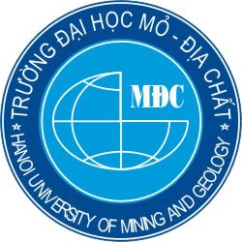

BÁO CÁO HỌC THUẬT
Đề tài “Tác động của "thẻ vàng" của EU tới xuất khẩu thủy sản Việt Nam”
Cán bộ thực hiện: Ths. Nguyễn Thanh Thảo
Đơn vị: Bộ môn Kinh tế cơ sở

HÀ NỘI – 12/2022

MỤC LỤC
1. Thẻ vàng IUU 6
1.1. Khái niệm 6
1.2. Quy định IUU của EC 7
1.3. Những tác động của thẻ phạt IUU 8
2. Tác động của Thẻ vàng IUU tới xuất khẩu thủy sản của Việt Nam 9
2.1. Hành trình thủy sản Việt Nam bị cảnh báo thẻ vàng IUU của EU 9
2.2. Những tác động của thẻ vàng IUU đến xuất khẩu thủy sản của Việt Nam 11
2.3. Một số giải pháp gỡ “thẻ vàng” IUU của EC 13

MỞ ĐẦU
- Tính cấp thiết
Hiện nay, sinh viên trường Đại học Mỏ- Địa chất đang học tập theo hệ thống đào tạo theo tín chỉ; đặc trưng của phương pháp học tập này đòi hỏi người học- sinh viên cần chủ động, tích cực nghiên cứu tài liệu. Đây là phương pháp học mới so với cách học của học sinh phổ thông nên người học- sinh viên sẽ gặp không ít khó khăn trong quá trình học tập và nghiên cứu. Bên cạnh việc giảng dạy bằng những phương pháp phù hợp trong các giờ lên lớp, cần thiết phải có những tài liệu hỗ trợ cho việc tự học, bổ sung và cập nhật thông tin, kiến thức của sinh viên.
Kinh doanh quốc tế là một trong nhóm các học phần cơ sở ngành, cung cấp những kiến thức nền tảng giúp định hướng tư duy sinh viên ngành kinh tế trong quá trình học tập và ngiên cứu các môn học chuyên ngành. Học phần này bao gồm rất nhiều các kiến thức cập nhật với xu hướng hội nhập của nền kinh tế hiện nay và luôn được nhiều sinh viên đăng kí. Theo quy định của trường Đại học Mỏ- Địa chất, trong cơ cấu học thuật hiện nay, học phần này thuộc nhóm các học phần tự chọn đối với sinh viên ngành kinh tế cho thấy số lượng sinh viên cần học tập, nghiên cứu môn học này là khá lớn trong tổng số sinh viên của trường. Bên cạnh yếu tố về phương pháp học tín chỉ có tính mới so với cách học ở các trường phổ thông, sinh viên trường đại học Mỏ- Địa chất nói chung và ngành kinh tế nói riêng còn hạn chế về mức điểm tuyển sinh đầu vào- tương đối thấp. Điều đó là nguyên nhân dẫn đến khả năng tự học, tìm kiếm và cập nhật thông tin mới liên quan đến thực tiễn của sinh viên nhóm này sẽ thấp hơn so với sinh viên của một số trường Kinh tế thuộc top đầu. Nên để nâng cao kết quả học tập, và giúp sinh viên thích nghi, thu lượm được nhiều kiến thức hơn trong quá trình học, đòi hỏi cần có sự hỗ trợ tích cực hơn trong giảng dạy.
Thời lượng của học phần Kinh doanh quốc tế là 2 tín chỉ, trong khi, khối lượng thông tin, đặc biệt là thông tin liên quan đến thực tiễn rất nhiều và luôn thay đổi, đòi hỏi liên tục phải cập nhật. Bên cạnh giáo trình, bài giảng cần nhiều tài liệu mang tính cập nhật, phổ biến thông tin, kiến thức mới. Để có thể hỗ trợ nhiều hơn cho việc tự học và nghiên cứu của sinh viên, đề tài này nếu được thực hiện và phổ biến kết quả đồng bộ trong các lớp học phần là một cách thức để tiết kiệm một số loại thời gian chưa hợp lý trong quá trình lên lớp, đồng thời cũng là tài liệu bổ sung kiến thức, nội dung giảng dạy, học tập giữa các thầy cô khác nhau khi cùng giảng dạy một học phần chung.
- Mục tiêu nghiên cứu của đề tài
Cập nhật nội dung và thực trạng ảnh hưởng của “thẻ vàng” thủy sản là một phần trong nội dung nghiên cứu thực tế về các công cụ điều chỉnh thương mại quốc tế, phục vụ cho công tác dạy và học họ phần Kinh doanh quốc tế của sinh viên các chuyên ngành thuộc Khoa Kinh tế- Quản trị kinh doanh, trường Đại học Mỏ- Địa chất.
- Đối tượng và phạm vi nghiên cứu
- Đối tượng nghiên cứu: Thẻ vàng thủy sản IUU
- Phạm vi nghiên cứu: Đề tài hướng tới việc cập nhật thông tin cho học phần Kinh doanh quốc tế của sinh viên Khoa Kinh tế- Quản trị Kinh doanh, trường Đại học Mỏ- Địa chất.
- Phương pháp nghiên cứu
Thu thập tài liệu và so sánh, đối chiếu
- Nội dung nghiên cứu
Nội dung chính của đề tài gồm có 3 phần:
- Thẻ vàng IUU
- Những tác động của thẻ vàng IUU
Do kiến thức và thời gian còn nhiều hạn chế nên đề tài không tránh khỏi những thiếu sót, tác giả rất mong nhận được các ý kiến đóng góp của các nhà khoa học, các thầy cô giáo quan tâm tới lĩnh vực này để đề tài được hoàn thiện hơn.
Tác giả xin chân thành cảm ơn!
- Thẻ vàng IUU
  - Khái niệm
Thuật ngữ Đánh bắt bất hợp pháp, không báo cáo và không theo quy định (IUU- Illegal, Unrepoted and Unregulated Fishing) là một thuật ngữ rộng bao gồm nhiều hoạt động đánh bắt khác nhau. Khai thác IUU được tìm thấy trong tất cả các loại hình và quy mô của nghề cá; nó xảy ra cả trên biển cả và trong các khu vực thuộc quyền tài phán quốc gia. Nó liên quan đến tất cả các khía cạnh và giai đoạn đánh bắt và sử dụng cá, và đôi khi nó có thể liên quan đến tội phạm có tổ chức. Tham chiếu đến các hoạt động rộng rãi được phân loại là đánh bắt bất hợp pháp, không báo cáo và không theo quy định được bao gồm trong IPOA-IUU như sau:
Đánh cá bất hợp pháp:
Là hoạt động được tiến hành bởi các tàu quốc gia hoặc nước ngoài trong vùng biển thuộc quyền tài phán của một Quốc gia, mà không có sự cho phép của Quốc gia đó, hoặc trái với luật pháp và quy định của quốc gia đó;
Được thực hiện bởi các tàu treo cờ của các Quốc gia là thành viên của một tổ chức quản lý nghề cá khu vực có liên quan nhưng hoạt động trái với các biện pháp bảo tồn và quản lý được thông qua bởi tổ chức đó và các Quốc gia bị ràng buộc, hoặc các quy định có liên quan của luật pháp quốc tế hiện hành; hoặc
Vi phạm luật pháp quốc gia hoặc nghĩa vụ quốc tế, kể cả những nghĩa vụ được thực hiện bởi các Quốc gia hợp tác với một tổ chức quản lý nghề cá khu vực có liên quan.
Đánh bắt cá không báo cáo:
Là hoạt động khai thác thủy sản chưa được báo cáo, hoặc đã được báo cáo sai, cho cơ quan có thẩm quyền quốc gia có liên quan, trái với luật pháp và quy định quốc gia; hoặc
Được thực hiện trong lĩnh vực thẩm quyền của một tổ chức quản lý nghề cá khu vực có liên quan mà chưa được báo cáo hoặc đã được báo cáo sai, trái với các thủ tục báo cáo của tổ chức đó.
Đánh bắt cá không theo quy định:
Trong lĩnh vực áp dụng một tổ chức quản lý nghề cá khu vực có liên quan được thực hiện bởi các tàu không có quốc tịch, hoặc bởi những người treo cờ của một quốc gia không phải là thành viên của tổ chức đó, hoặc bởi một thực thể đánh cá, theo cách không phù hợp với hoặc trái với các biện pháp bảo tồn và quản lý của tổ chức đó; hoặc
Trong các khu vực hoặc đối với các nguồn cá liên quan đến việc không có các biện pháp quản lý hoặc bảo tồn phù hợp và khi các hoạt động đánh bắt đó được tiến hành theo cách không phù hợp với trách nhiệm của Nhà nước đối với việc bảo tồn các nguồn tài nguyên sinh vật biển theo luật pháp quốc tế.
Khai thác IUU làm suy yếu các nỗ lực của quốc gia và khu vực nhằm bảo tồn và quản lý nguồn cá và do đó, cản trở tiến trình đạt được các mục tiêu về tính bền vững và trách nhiệm lâu dài. Hơn nữa, khai thác IUU gây bất lợi lớn và phân biệt đối xử đối với những ngư dân hành động có trách nhiệm, trung thực và tuân theo các điều khoản trong giấy phép khai thác của họ. Nếu ngư dân IUU nhắm vào các đàn cá dễ bị tổn thương chịu sự kiểm soát quản lý chặt chẽ hoặc lệnh cấm, thì những nỗ lực khôi phục trữ lượng đó về mức lành mạnh sẽ không đạt được, đe dọa đa dạng sinh học biển, an ninh lương thực cho các cộng đồng sống dựa vào nguồn thủy sản để cung cấp sinh kế của những người liên quan trong ngành.
  - Quy định IUU của EC
Người tiêu dùng có thể quan tâm nhiều đến mức giá và chất lượng sản phẩm hơn là trú trọng vào việc bảo tồn sự phát triển bền vững hay hạn chế cạn kiệt tài nguyên. Tuy nhiên, với tư cách là cơ quan quản lý vĩ mô, EU đặc biệt quan tâm đến vấn đề nguồn gốc minh bạch, hợp pháp và hạn chế tối đa nguy cơ cạn kệt tài nguyên, trong đó có cả tài nguyên thủy sản. Do đó, EU lại cộng tác chặt chẽ với các quốc gia ngoài liên minh nhằm mở rộng ảnh hưởng của IUU.
Khai thác cá trái phép có thể được hiểu là hành động cạnh tranh không lành mạnh giữa các đối tượng khai thác lậu, trái phép và các ngư dân khai thác thủy sản tuân thủ pháp luật. Theo các nhà hoạch định chính sách, các công cụ đối kháng chống IUU giúp các nhà đánh bắt hải sản hợp pháp có thể cạnh tranh công bằng hơn với những tàu cá khai thác trái phép. Thêm vào đó, EU cho rằng việc đánh bắt quá đà ở một vùng biển có thể ảnh hưởng đến hệ sinh thái của những vùng biển khác, qua đó tác động đến nguồn lợi thủy sản của khu vực này. Do đó, bằng cách yêu cầu các quốc gia xuất khẩu thủy sản tới EU phải tuân thủ chặt chẽ biện pháp chống IUU, nếu có sai phạm, EU sẵn sàng đưa ra cách hình thức trừng phạt là một giải pháp nhằm đối kháng/ tẩy chay các tàu cá/ các lô thủy sản khai thác IUU.
Bởi vậy, thị trường EU cấp giấy phép IUU cho tất cả các lô hàng hải sản xuất nhập khẩu qua nơi đây. Kể từ năm 2010, những quy định về IUU yêu cầu tất cả những lô hàng hải sản nhập khẩu vào thị trường EU phải kê khai thông tin về loài cá đánh bắt, địa điểm khai thác, ngày bắt và loại tàu đánh bắt cùng tất cả những phương tiện tham gia.
Thẻ vàng IUU là hình thức trừng phạt của EU đối với các quốc gia xuất khẩu thủy sản vào thị trường EU. Nếu quá trình kiểm tra đột xuất họ phát hiện thấy tỷ lệ vi phạm cao sẽ kiểm tra toàn bộ lô hàng của nơi xuất xứ trong vòng ít nhất 6 tháng. Nếu thấy vi phạm nghiêm trọng, phía EU sẽ có biện pháp cảnh cáo hay còn gọi là phạt thẻ vàng. Khi đã nhận thẻ vàng, sản phẩm khai thác thủy sản từ quốc ra bị phạt thẻ sẽ bị kiểm soát 100% thay vì kiểm tra xác suất.
Trong trường hợp tình hình đánh bắt hải sản của nước xuất xứ được cải thiện theo quy định IUU, thẻ vàng sẽ bị dỡ bỏ. Ngược lại, nếu không có gì cải thiện thì những lô hàng hải sản từ các quốc gia này sẽ bị phạt thẻ đỏ, nghĩa là bị cấm nhập khẩu vào thị trường EU, đồng thời bị đưa vào danh sách theo dõi.
  - Những tác động của thẻ phạt IUU
Các quy định tiêu chuẩn về IUU bản chất là một biện pháp điều chỉnh hành vi khai thác và quản lý việc khai thác nguồn lực thủy sản trên các khu vực đặc quyền kinh tế của các quốc gia và vùng kinh tế chung. Với tư cách là thị trường tiêu thụ lớn, các quy định chống IUU của EU đã khiến nhiều quốc gia phải siết chặt các quy định trong khai thác thủy sản. Ví dụ Hàn Quốc, Việt Nam sau khi bị cảnh cáo bằng thẻ vàng đối với thủy sản xuất khẩu đã thông qua Luật Thủy sản với các quy định ngăn chặn và xử phạt các hành vi khai thác trái phép thủy sản.
Theo quy định của IUU, ngoài việc cấm nhập khẩu, các quốc gia thành viên EU phải xử phạt thấp nhất là 5 lần giá trị lô hàng vi phạm tiêu chuẩn. Hơn nữa, việc cấm nhập khẩu hay phạt thẻ vàng còn khiến đối tác tại EU lo ngại cùng chuyển đổi nguồn cung cấp, khiến các nước xuất khẩu thủy sản mất thị phần. Việc EU công khai danh sách các quốc gia bị phạt vì các vi phạm IUU trên trang thông tin điện tử khiến cho các quốc gia vi phạm bị mất uy tín với các đối tác khác, tăng nguy cơ bị các đối tác này áp dụng các hình phạt tương tự.
Các lô hàng thủy sản xuất khẩu từ các quốc gia này có nguy cơ bị giữ lại để kiểm tra nhiều hơn, tổn thất về cả kinh tế liên quan đến chi phí kiểm tra nguồn gốc xuất xứ và các loại phí khác, và các tổn thất do kéo dài thời gian thêm 3-4 tuần mỗi lần bị giữ lại kiểm tra.
Tính đến năm 2021 có đến 24 quốc gia bị EU áp dụng thẻ vàng thủy sản. Trong đó 13 quốc gia như Hàn Quốc, Philippines đã được dỡ bỏ thẻ phạt do cải thiện được hệ thống quản lý đánh bắt, còn 8 nước đang bị thẻ vàng bao gồm Việt Nam và 3 nước bị thẻ đỏ.
- Tác động của Thẻ vàng IUU tới xuất khẩu thủy sản của Việt Nam
  - Hành trình thủy sản Việt Nam bị cảnh báo thẻ vàng IUU của EU
Ngày 23/10/2017 Ủy ban Châu Âu (EC) cảnh báo thẻ vàng đối với sản phẩm khai thủy sản của Việt Nam vì Việt Nam chưa kiểm soát được hoạt động khai thác IUU tại vùng biển ngoài Việt Nam; công tác quản lý nghề cá Việt Nam chưa tương đồng với nghề cá khu vực và thế giới, đặc biệt chưa đáp ứng được các quy định về truy xuất nguồn gốc sản phẩm khai thác của EC.
Sau khi bị án phạt thẻ vàng IUU, Việt Nam cũng đã có quy định chặt chẽ hơn để quản lý hoạt động khai thác thủy sản, đặc biệt, Quốc hội đã thông qua Luật Thủy sản năm 2017 để thể chế hóa các quy định này.

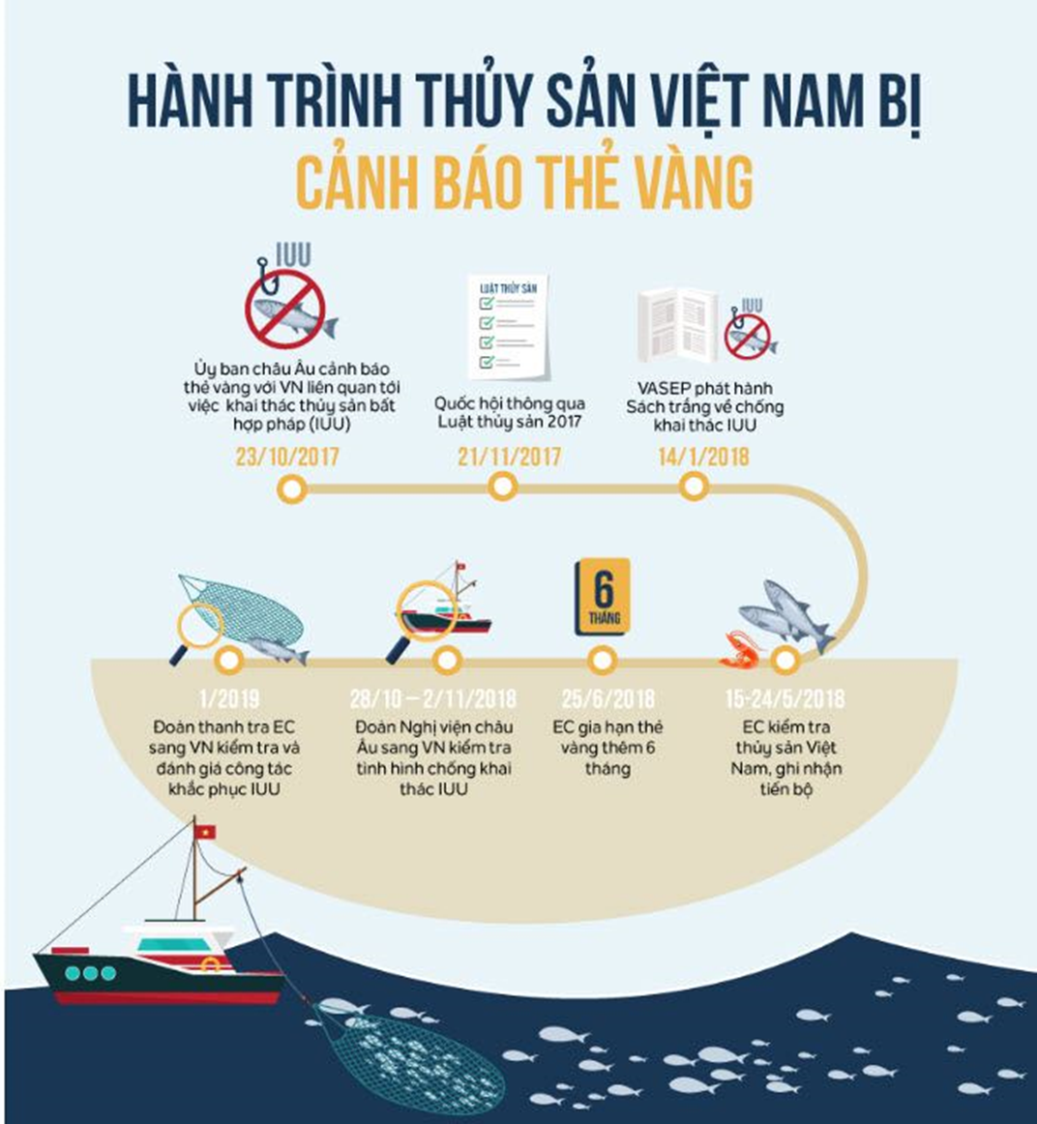
Với nỗ lực và mong muốn sớm được dỡ thẻ phạt, 14/1/2018, Hiệp hội chế biến và xuất khẩu thủy sản Việt Nam (VASEP) đã phát hành Sách trắng về chống
khai thác IUU. Tháng 5/2018 EC đã thực hiện chuyến kiểm tra thủy sản Việt Nam và ghi nhận đã có những tiến bộ nhất đinh trong việc nỗ lực chống IUU. Tuy nheien EC vẫn chưa quyết định dỡ thẻ phạt và 6/2018 EC quyết định gia hạn thẻ vàng thêm 6 tháng. 1/2019 có thêm đoàn thanh tra của EC tiếp tục sang kiểm tra và đánh giá công tác khắc phục IUU.
Sau 5 năm thực hiện các khuyến nghị của EC, Việt Nam đã có nhiều giaiir pháp, biện pháp quyết liệt để chống khai thác IUU, gỡ thẻ vàng của EC; các bộ ban ngành và đặc biệt 28 tỉnh, thành phố ven biển đã tích cực tham mưu, chỉ đạo, điều hành, triển khai các giải pháp chông khai thác IUU. Sự cam kết, nỗ lực hành động của Việt Nam được EC ghi nhận, đánh giá cao.
Tuy nhiên, tình trạng vi phạm khai thác thủy sản trái phép của nước ta vẫn còn diễn biến phức tạp, tàu đánh cá Việt Nam vi phạm khai thác vùng biển nước ngoài vẫn tiếp diễn. Ngư dân chưa thực hiện nghiêm việc lắp đặt, vận hành thiết bị giám sát hành trình theo quy định. Công tác thực thi, xử lý, xử phạt còn chưa nghiêm, chưa thống nhất giữa các địa phương; chế tài xử phạt còn chưa đủ mạnh so với các nước trong khu vực, chưa đảm bảo tính răn đe. Công tác kiểm soát tàu cá ra vào cảng, lao động trên tàu cá, kiểm soát sản lượng qua cảng để thực hiện đúng quy định về chứng nhận, các nhận, truy xuất nguồn gốc thủy sản khai thác còn chưa chặt chẽ, chưa đảm bảo độ tin cậy.
  - Những tác động của thẻ vàng IUU đến xuất khẩu thủy sản của Việt Nam
Đối với ngành Thủy sản Việt Nam, EU là thị trường xuất khẩu thủy sản luôn thứ 2 của Việt Nam, luôn chiếm trên 17% tổng kim ngạch xuất khẩu trong nhiều năm qua; tính từ năm 2017 đến cuối nắm 2021 hải sản Việt Nam xuất sang thị trường EU đứng từ vị trí thứ 2 đã giảm xuống thứ 5. Nếu tiếp tục bị phạt “thẻ vàng”, các lô hàng thủy sản của Việt Nam sẽ tiếp tục giữ lại kiểm tra 100% nhằm xác định có đánh bắt bất hợp pháp hay không, thời gian kiểm tra kéo dài có thể lên tới 4 tuần làm tăng chi phí kiểm tra ( chi phí kiểm tra nguồn gốc xuất xứ đáng bắt vào khoảng 500 bảng Anh/container), chi phí lưu kho và nhiều chi phí khác; ngoài ra, doanh nghiệp còn mất uy tín với khác hàng do chậm giao sản phẩm. Nếu trường hợp không đạt thì hàng hóa sẽ bị trả về, doanh nghiệp sẽ bị thua lỗ nặng ( mỗi container bị trả về doanh nghiệp bị mất hơn 200 triệu đồng Việt Nam).
Nếu bị nâng thành “thẻ đỏ”, hàng hóa xuất khẩu vào EU sẽ bị áp dụng một số chính sách, rào cản trừng phạt, thậm chí bị cấm xuất khaair vào thị trường EU, đồng thồi bị đưa vào danh sách theo dõi; từ đó gia tăng nguy cơ bị Mỹ và những thị trường tiềm năng khác có hành động tương tự. Khi đó ngành thủy sản Việt Nam sẽ đứng trước nguy cơ mất thị trường. Điề u nay là vô cùng nghiêm trọng, ảnh hưởng nặng nề tới hoạt động đánh bắt, kinh doanh hải sản của ngư dân, doanh nghiệp.
Theo thống kê của Cục Hải quan, năm 2022 khối thị trường EU27 (Liên minh châu Âu gồm 27 nước thành viên) chiếm 12% giá trị xuất khẩu thủy sản của Việt Nam, đứng thứ 4 sau Mỹ, Nhật Bản, Trung Quốc, Hong Kong. Đến hết quý 3 năm 2022, giá trị xuất khẩu thủy sản vào thị trường EU đã chạm mốc 1 tỉ USD, tăng 40% so với cùng kỳ năm 2021. Tuy nhiên, xuất khẩu các sản phẩm hải sản khai thác biển chỉ chiếm 26% giá trị xuất khẩu thủy sản sang thị trường EU, tăng 29%.
Theo VASEP nhận định, một năm đầy biến động như chiến sự, lạm phát, mất giá tiền tệ… doanh nghiệp thủy sản ảnh hưởng nặng nếu thẻ vàng IUU vẫn chưa được tháo gỡ hoặc xảy ra tình thế xấu hơn… "Bản thân thẻ vàng IUU có những ảnh hưởng, nhưng càng rõ nét hơn khi xung đột Nga - Ukraine khiến cho giá xăng dầu tăng vọt; ngư dân các tỉnh ven biển không thể ra khơi. Nguyên liệu khai thác vốn khan hiếm lại càng bị thắt chặt và riêng cho thị trường EU còn thiếu hụt hơn nữa vì những thủ tục làm giấy xác nhận, chứng nhận bất cập và khó khăn", VASEP nhận định.
Đến tháng 9 năm 2022, xuất khẩu hải sản khai thác của Việt Nam đã mang về trên 3,4 tỉ USD, tăng 40% so với cùng kỳ năm ngoái và thị trường dẫn đầu là Nhật Bản, tiếp theo là Mỹ, Trung Quốc, Hàn Quốc thì thị trường EU chiếm tỉ trọng thấp nhất (sản phẩm hải sản khai thác như cá ngừ, mực, bạch tuộc, điệp, cá tuyết, ghẹ… hiện EU chỉ chiếm 8% tổng giá trị xuất khẩu).
Như vậy, dù giá trị xuất khẩu hải sản sang EU vẫn tăng nhưng trong cả bức tranh xuất khẩu thủy sản nói chung và hải sản nói riêng của Việt Nam, vị thế của EU ngày càng mờ nhạt và thu hẹp, chủ yếu vì ảnh hưởng của thẻ vàng IUU khiến xuất khẩu thủy sản sang EU chững lại, nhiều đơn hàng bị đề nghị hoãn lại.

2.3. Một số giải pháp gỡ “thẻ vàng” IUU của EC
Để khắc phục “thẻ vàng" Châu Âu đối với hải sản cấp ủy, chính quyền và ngành chuyên môn các cấp cần: (1) Quán triệt đầy đủ, sâu sắc các chủ trương, biện pháp của cấp trên về nỗ lực chống khai thác IUU và tuyên truyền, vận động, hướng dẫn, phổ biến đến các tổ chức, cá nhân có liên quan, các chủ tàu, thuyền trưởng và ngư dân biết, chấp hành nghiêm các quy định đánh bắt cá và không vi phạm khai thác IUU; (2) Quản lý chặt chẽ số lượng tàu cá và lao động đi biển trên địa bàn; khẩn trương rà soát, thu thập thông tin nhằm khoanh vùng, xác định các đối tượng có nguy cơ cao, kịp thời phát hiện, ngăn chặn, không để xảy ra vi phạm khai thác hải sản vùng biển nước ngoài; (3) Tăng cường kiểm tra, đôn đốc việc thực hiện các quyết định xử phạt vi phạm hành chính đối với hành vi vi phạm khai thác IUU. Tổ chức kiểm điểm công khai đối với các chủ tàu, thuyền trưởng và ngư dân khai thác hải sản vi phạm; (4) Quản lý, kiểm soát chặt chẽ ngư trường, phối hợp đấu tranh, phòng ngừa và xử lý vi phạm; kiểm tra, kiểm soát tàu cá xuất, nhập bến cảng cá, tàu ra vào tại các chốt biên phòng phải có đủ thủ tục hành chính và gắn thiết bị giám sát hành trình; tổ chức tuần tra, truy quét, xử lý kịp thời, nghiêm minh tàu cá vi phạm IUU; (5) Thiết lập đường dây nóng đến Chủ tịch Ủy ban nhân dân tỉnh, huyện, xã và thủ trưởng một số ngành (Nông nghiệp và Phát triển nông thôn, Công an và Bộ đội Biên phòng) để tiếp nhận, kịp thời giải quyết khó khăn, vướng mắc trong quá trình thực hiện; (6) Củng cố, tăng cường lực lượng đảm bảo công tác bảo vệ nguồn lợi thủy sản, phối hợp tìm kiếm cứu nạn và chống khai thác IUU; (7) Phối hợp tốt giữa các lực lượng, địa phương và các lực lượng chức năng của Trung ương đóng trên địa bàn (Bộ Tư lệnh Hải quân Vùng 5, Bộ Tư lệnh Vùng Cảnh sát Biển 4) tăng cường mở các đợt tuần tra, kiểm soát trên biển và xử lý nghiêm các vi phạm; (8) Tăng cường công tác kiểm tra, giám sát, đôn đốc các đơn vị, địa phương thực hiện nhiệm vụ chống khai thác IUU; biểu dương, khen thưởng đồng thời xử lý nghiêm đơn vị, địa phương, trực tiếp là người đứng đầu nơi có tàu vi phạm chậm khắc phục.
Đối với chủ tàu, thuyền trưởng và ngư dân cần: (1) Tự giác thực hiện đầy đủ điều kiện, thủ tục theo quy định như đăng ký, đăng kiểm tàu cá; (2) Khi tàu cá xuất, nhập bến cảng cá, phải có đủ thủ tục hành chính theo quy định; (3) Chấp hành nghiêm các quy định đánh bắt cá, không thực hiện các hành vi đánh bắt mang tính hủy diệt như cào bờ, xiệp mé, sử dụng chất độc, chất nổ, xung điện để khai thác hải sản; (4) Không sang vùng biển nước ngoài khai thác hải sản trái phép vi phạm IUU; (5) Lắp đặt và duy trì hoạt động thường xuyên của thiết bị giám sát hành trình khi tàu cá hoạt động trên biển.
Những khó khăn, thách thức phía trước còn rất nặng nề, rất cần sự lãnh đạo, chỉ đạo tập trung, quyết liệt; triển khai thực hiện nghiêm túc và phối hợp chặt chẽ, đồng bộ của cả hệ thống chính trị của tỉnh và các đơn vị chức năng có liên quan, đặc biệt là ý thức tự giác, chung sức, đồng lòng của các chủ tàu, thuyền trưởng và ngư dân địa phương. Mỗi tổ chức, cá nhân cần hiểu rõ vai trò, trách nhiệm của mình để thực hiện tốt trong nhiệm vụ này để góp phần gỡ cảnh báo “thẻ vàng” của EC .

